TRƯỜNG THCS VÕ TRƯỜNG TOẢN

**ĐỀ THAM KHẢO KIỂM TRA 1 TIẾT ĐẠI SỐ CHƯƠNG 3**

**Năm học: 2017- 2018**

**Bài 1**: (6 điểm): Giải các phương trình sau:

a/  b/ 

c/  d/ 

**Bài 2**: (4 điểm):Một ca nô xuôi dòng từ bến A đến bến B mất 4 giờ và ngược dòng từ bến B về bến A mất 4 giờ 30 phút. Tính khoảng cách giữa hai bến A và B, biết rằng vận tốc dòng nước là 4km/h.

**ĐÁP ÁN-BIỂU ĐIỂM**

BÀI 1: (6đ) mỗi câu 1.5đ

a/ 

 



b/ 

  hay 



c/ 

 



d/ 

 



BÀI 2: (4đ)

gọi x(km/h)(x > 0) là vận tốc canô thì **(0,25x4)**

|  |  |  |  |
| --- | --- | --- | --- |
|  | Vận tốc(km/h) | Thời gian(h) | Quãng đường(km) |
| Xuôi dòng | x+4 | 4 | 4(x+4) |
| Ngược dòng | x-4 | 4,5 | 4,5(x-4) |

**(0,25x4)**

Ta có phương trình :  **(0,25x2)**

 (nhận) **(0,25x4)**

Quãng đường AB là 4(68+4) = 288km**.(0,25x2)**

TRƯỜNG THCS VÕ TRƯỜNG TOẢN

**ĐỀ THAM KHẢO KIỂM TRA 1 TIẾT CIV_ĐẠI SỐ 8**

**Bài 1:(6đ)** Giải các bất phương trình sau và biểu diễn tập nghiệm trên trục số:

a/ $3x-7 <2x+1$

b/ $4x \left(x-5\right)≥{\left(2x-1\right)}^{2}-17$

c/ $\frac{x-2}{4}-\frac{5x+1}{6}<\frac{x-5}{12}$

d/ $\frac{x-15}{92}+\frac{x-6}{83}≥\frac{x-21}{98}+\frac{x-3}{80}$

**Bài 2:(3đ)** Giải các phương trình sau:

a/ $\left|2x+1\right|=3$ b/ $5-\left|x-2\right|=4x$

**Bài 3:(1đ)** Chứng minh rằng: $2x-4x^{2}<1 ∀ x$

**Đáp án:**

**1. (6đ)**

**a/(2đ) $x<8$**

**b/(2đ) $x≤1$**

**c/(1đ) $x>\frac{-3}{4}$**

**d/(1đ) $x≥-22$**

**2. (3đ)**

**a/ $S=\left\{1; -2\right\}$**

**b/** ĐK: $5-4x≥0⇔ x≤\frac{5}{4}$

$$S=\left\{1\right\}$$

**3. (1đ):** Chứng minh: $2x-4x^{2}>0; ∀$ x

TRƯỜNG THCS VÕ TRƯỜNG TOẢN

**ĐỀ THAM KHẢO KIỂM TRA 1 TIẾT HÌNH HỌC CHƯƠNG III LỚP 8**

**NĂM HỌC 2017-2018**

**Câu 1.** (4 điểm) Cho  vuông tại A có AC = 8 cm, BC = 10 cm. Trên cạnh AC lấy điểm M sao cho AM=6cm, từ M vẽ đường thẳng song song với AB, cắt BC tại N.

1. Tính NB, NM?
2. Trên cạnh AB lấy điểm F sao cho AF=1,5cm. Chứng minh: NF//AC ?

**Câu 2.** (6 điểm) Cho  có 3 góc nhọn, 2 đường cao BE, CF cắt nhau tại H.

1. Chứng minh:  và AB.AF=AC.AE?
2. Chứng minh:  và ?
3. Tia AH cắt BC tại D và cắt EF tại M. Chứng minh:AD.MH=AM.HD.

**ĐÁP ÁN & BIỂU ĐIỂM**

**Câu 1.**

1. Áp dụng định Thalet, tính được NB=7,5cm, áp dụng định lý Pytago hoặc hệ quả định lý Thalet tính được MN=1,5cm. 2 điểm
2. Áp dụng định lý Thalet đảo, suy ra NF//AC. 2 điểm

**Câu 2.**

1. (g – g) 1,5 điểm

Suy ra AB.AF=AC.AE 1 điểm

1. AB.AF=AC.AE  0,5 điểm

Xét  và  có  chung, 

 (c – g – c) 1,5 điểm

 0,5 điểm

1. Chứng minh FH là phân giác trong của  suy ra:  0,5 điểm

Suy ra FA là phân giác ngoài của  suy ra: 

Suy ra đpcm 0,5 điểm

TRƯỜNG THCS VÕ TRƯỜNG TOẢN

**ĐỀ THAM KHẢO KIỂM TRA HỌC KỲ 2**

**Bài 1** (3đ): Giải các phương trình sau :

a/ 3( 2x – 5) = 4x – 7 b/ x2 – 9 – ( 3 – x)( x + 2) = 0

c/ $\frac{x+2}{x-2}- \frac{1}{x}- \frac{2}{x^{2}-2x}=$ 0 d/ | 2x – 5| = x – 2

**Bài 2** (1.5đ) ; Giải các bất phương trình sau và biểu diển tập nghiệm trên trục số :

a/ 5 ( x – 1) > 4 ( x – 2) b/ $\frac{3x+4}{- 2} ≥ \frac{2x+1}{- 3}$

**Bài 3** ( 2đ): Giải toán bằng cách lập phương trình:

Một khu vườn hình chử nhật có chiều dài hơn chiều rộng 12m. Nếu giảm chiều rộng đi 4m và tăng chiều dài thêm 3m thì diện tích khu vườn giảm đi 75m2. Tính diện tích của khu vườn lúc ban đầu.

**Bài 4** (3.0đ): Cho tam giác ABC vuông tại A có đường cao AH; Biết AB = 15cm; AC = 20cm.

a/ Chứng minh: $∆ ABC \sim ∆ HAC$

b/ Tính độ dài của BC và CH

c/ Vẽ tia phân giác BD của góc ABC ( D $∈AC)$. Gọi F là giao điểm của AH và BD.

Chứng minh: AF = AD và BD. HF = BF.AF

**Bài 5** (0.5đ) Một cột đèn cao 7m có bóng trên mặt đất dài 4m. Gần cột đèn là một tòa nhà cao tầng có bóng trên mặt đất dài 40m. Hỏi tòa nhà đó có bao nhiêu tầng, biết mỗi tầng cao 3,5m?

**ĐÁP ÁN & BIỂU ĐIỂM**

Bài 1: Mỗi câu 0.75đ

Bài 2: Mỗi câu 0.75đ Giải bpt đúng 0.5đ; Viết đúng tập nghiệm và biểu diển đúng 0.25đ

Bài 3: Chọn ẩn và điều kiện đúng : 0.25đ

Lập phương trình đúng : 0.5đ ; Giải phương trình đúng : 0.5đ

Trả lời hai kích thước và diện tích lúc ban đầu đúng : 0.25đ x 3

Bài 4: a/ C/m $∆ ABC \sim ∆ HAC$ ( 1đ)

b/ Tính đúng độ dài BC và CH ( 0.5đ x 2)

c/ C/m : $∆ ABD \sim ∆ HBF \left( g.g\right);$ Suy ra: BD.HF = AD.BF (1) (0.25 x 2)

$\hat{AFD}$ = $\hat{ADF}$ ( = $\hat{BFH}$); Suy ra : AF = AD (2) (0.25đ)

Từ (1) và (2) suy ra: BD.HF = AF.BF ( 0.25đ)

Bài 5 :

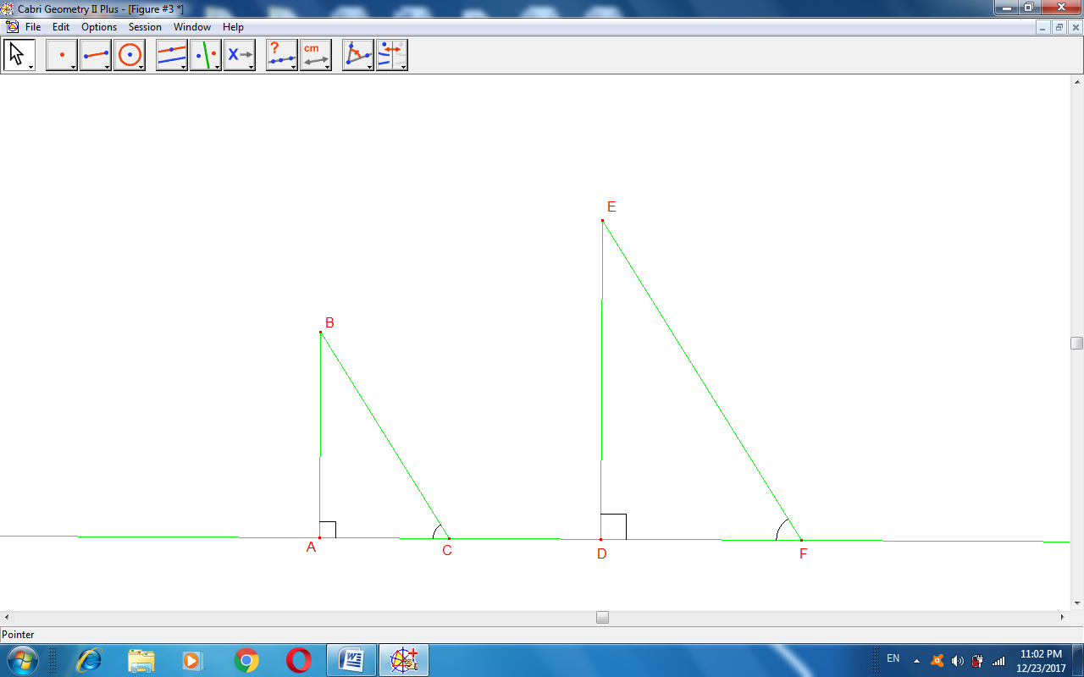

Giả sử AB là chiều cao cột đèn và bóng của cột đèn là AC, DE là chiều cao của tòa nhà và bóng của tòa nhà là DF. Theo giả thiết: AB=7m, AC= 4m, DF= 40m.

Vì các tia sáng mặt trời là các tia song song nên ta có: 

Từ đó suy ra được: 



Do đó tòa nhà cao 70m.

Vì mỗi tầng cao 3,5m nên số tầng của tòa nhà là: 70: 3,5=20(tầng)